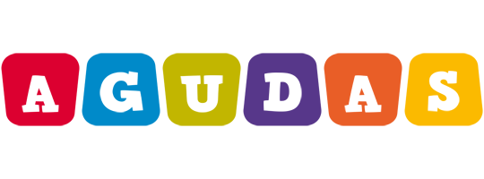

Llevan tilde en la última sílaba cuando terminan en N, S, VOCAL.

Palabra | Sílabas | N | S | Vocal

